Тема: «Артериальное давление, порядок измерения»
АД важный показатель здоровья человека. Различают АД верхнее (систолическое ) и АД нижнее (диастолическое). Разница между АД систолическим и АД диастолическим =Пульсовое давление.

Правила измерения артериального давления 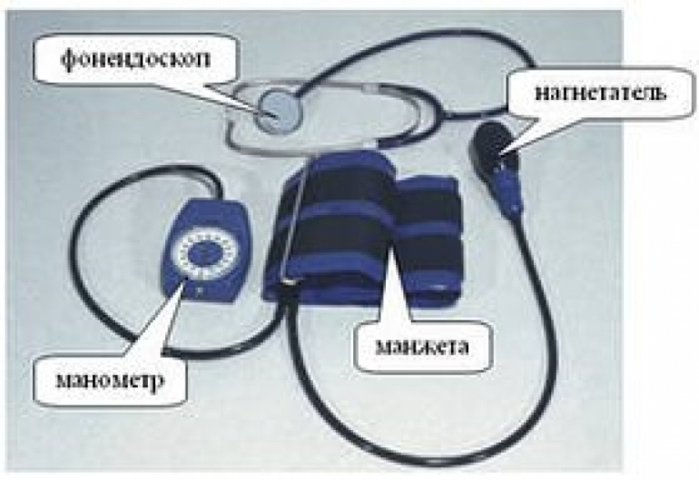 

Измерение артериального давления проводится при помощи специального прибора – тонометра. В основе измерения лежит метод Короткова, основанный на регистрации звуковых сигналов, возникающих в плечевой артерии, после предварительного ее пережатия.
Для того, чтобы измерить АД, необходимо обернуть манжетку тонометра вокруг плеча больного (то есть выше локтя на пару сантиметров). Далее к области локтевой ямки, немного изнутри прикладывается головка фонендоскопа. После этого грушей накачивается воздух в манжетку. Тем самым сживается плечевая артерия. Обычно достаточно довести давление в манжете до 160 – 180 мм рт. ст., до исчезновения пульсации. Но бывает необходимо поднять уровень давления и выше, если давление измеряется у больного, страдающего гипертонией.
Дойдя до определенного уровня АД, воздух из манжетки начинают постепенно спускать с помощью вентиля. При этом слушают тоны пульсации плечевой артерии. Как только в фонендоскопе появляются биения пульсации артерии, этот уровень АД считается верхним (систолическое АД). Далее воздух продолжают спускать, и тоны постепенно ослабевают. Как только пульсация перестала слышаться, этот уровень АД считается нижним (диастолическим).
Кроме того, можно измерять давление и без фонендоскопа. Вместо этого уровень АД отмечается по появлению и исчезновению пульса на запястье. На сегодняшний день существуют и электронные аппараты для измерения АД.
Иногда приходится измерять АД на обеих руках, так как оно может быть разным. Измерение давления следует проводить в спокойной обстановке, больной должен при этом спокойно сидеть.
На показатель АД влияют различные факторы, поэтому очень важно выработать стандартные условия для измерения давления. Итак, измерять АД следует минимум за час до еды, физических нагрузок, курения или кофе. Наше АД регулируется нервной системой и гормональными механизмами. В течение дня давление может значительно меняться. Обычно во время сна оно более низкое, а во время бодрствования или стресса – повышается. Эмоциональное состояние также сильно влияет на АД. Эмоции приводят к выбросу в кровь гормона стресса – адреналина, который вырабатывается надпочечниками. В результате сердце бьется сильнее и чаще, и давление в сосудах повышается. Кроме того, на величину давления влияет и другой гормон надпочечников – кортизол. Этот гормон, в отличие от адреналина, является «антистрессорным», но и он также влияет на уровень АД.
Показатели АД быть разными при измерении на разных руках, небольшая разница в несколько мм. рт. ст. может иметь место, и это не так важно с клинической точки зрения. АД выражают в двух числах систолическим и диастолическим давлением. Первое из них показывает силу, с которой сердце прогоняет кровь из левого желудочка в сосуды, а второе указывает на тонус сосудов, который характерен для них в диастоле сердца (моменте, когда сердце не сокращается). Обычно разница между давлением на левой и правой руке может составлять 5 мм рт. ст. и это считается нормой. Однако разница между систолическим давлением на 20 мм рт. ст или диастолического на 10 мм рт. ст. говорит о том, что имеет место сужение артерии, которая идет к левой или правой руке. Для того, чтобы определить разницу давления на левой и правой руке врач может провести измерение АД несколько раз на каждой руке. Кроме того, можно провести измерение на обеих руках одновременно. На показатель артериального давления влияют различные факторы, поэтому очень важно выработать стандартные условия для измерения давления. Итак, измерять артериальное давление следует минимум за час до еды, физических нагрузок, курения или кофе.

Показатель нормы АД 110-140/70-90 мм.рт.ст.

Повышение АД выше показателей нормы 140/90 мм.рт.ст. называется гипертензией и является признаком гипертонической болезни и болезни почек, др. Понижение АД ниже показателей нормы 110/70 мм.рт.ст. называется гипотензией и является признаком гипотонической болезни, КРОВОПОТЕРИ,ОБМОРОКЕ, др.

Выполните след.домашнее задание: 1.Измерьте свое АД, запишите. Затем присядте 20 раз и через 2-3 минуты снова измерьте АД. Сравните результаты. Сделайте вывод .

2.Какую опасность для человека представляет постоянно высокое давление?
3.В каких сосудах нашего организма максимально низкое давление и почему?
4.Подумайте ( найдите в дополнительной литературе), как изменяется давление, эластичность сосудов ( а значит скорость кровотока в них) с возрастом. 5. Выпишите свои предположения, какими способами можно сохранить нормальное давление с возрастом, можно ли тренировать сердечную мышцу так же, как люди тренируют скелетные мышцы?

